İçindekiler
Callipso Box Teknik Bilgi ve Kurulum Dokümanı 2
Kurulum ve Ayarlar 2
Kurulum Öncesi 2
Ayarlar 2
Adım Adım Kurulum 4
Teknik Bilgi 5
Fiziksel Özellikler 5
Buffer Özelliği 5
Seri Port Özellikleri 5
Notlar 6

Callipso Box Teknik Bilgi ve Kurulum Dokümanı

Kurulum ve Ayarlar
Callipso Box V2.1.4 (BRC) - Feb 25 2009 12:00:37 cihazının kurulum ve ayarları ile ilgili tüm bilgileri bu dokümanda bulabilirsiniz.

Kurulum Öncesi
Kurulum öncesinde kurulum için gerekli olacak aşağıdaki malzemeleri sağlayınız:
- 9 pin dişi uçlu seri kablo. (Cihaza girecek olan taraf dişi olmalıdır, diğer taraf santralinizin girişine uygun olmalıdır.)
- 5 V (2 A) adaptör (orta uç +, dış kısım –)
- Cross Ethernet kablosu (İlk konfigürasyon için gerekebilir)
- Düz Ethernet kablosu

Ayarlar
Callipso Box cihazınızı düz kablo ile networke bağlayarak veya cross kablo ile doğrudan bilgisayarınıza bağlayarak Internet Explorer ile konfigüre edebilirsiniz.
Cihazın varsayılan IP adresi 192.168.0.106’dir. Web tarayıcınıza http://192.168.0.106 yazarak cihazın web sayfasına erişebilirsiniz. Bunun için bilgisayarınızın bu IP’ye ulaşabilecek bir IP adresine sahip olması gerekmektedir. Cihazın tüm ayarları web sayfasından yapılabilir.
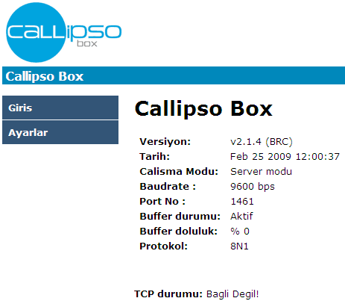
Cihazın doluluk oranını, TCP port numarasını ve seri port bilgilerini giriş ekranında görebilirsiniz.

Ayarlar bölümüne tıkladığınızda şifre girmeniz istenecektir.
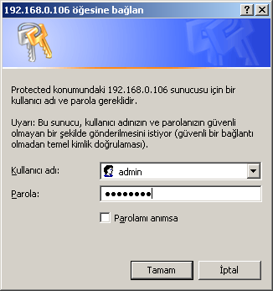
Varsayılan durumda cihazın kullanıcı adı ve şifresi sırasıyla, “admin” ve “callipso”dur. Giriş yaptığınızda aşağıdaki ayar ekranını göreceksiniz;
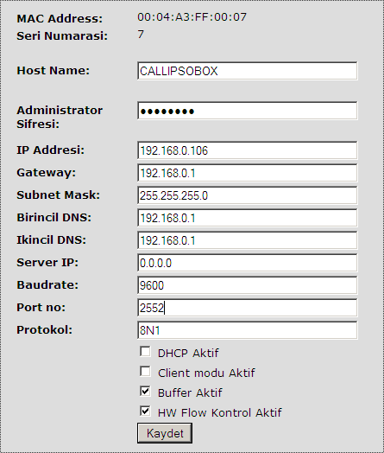

Bu ekranda cihazın tüm ayarlarını kontrol edebilir ve değiştirebilirsiniz.
MAC Adresi | Cihazın üzerindeki Ethernet kartın MAC adresidir. Son 2 hane (byte) aynı zamanda cihazın seri numarası olarak görünmektedir.
Cihaz Seri No | Cihazın MAC adresinin son 2 byte’ının onluk sayı sistemindeki karşılığı (0-65535) seri numara olarak görünür.
Host Name | DNS sunucu IP adreslerinin girilmesi durumunda , cihaz DNS kaydını yapacaktır, bu durumda host adını girerek cihaza ulaşabilirsiniz. Örn. http://callipsobox
Administrator Şifresi | Ayar ekranına giriş yapmak için kullanılacak şifre. (Kullanıcı adı her zaman “admin”dir.
IP Adresi | Cihazın IP adresi
Gateway Adresi | Gateway (ağ geçidi) adresi
Subnet Mask | Subnet mask
Birincil DNS | DNS sunucu IP adresi
İkincil DNS | DNS sunucu IP adresi
Server IP Adresi | Cihaz client modda çalışıyorsa bağlanacağı server’ın IP adresidir. DİKKAT! Buraya daima 0.0.0.0 giriniz!
Baudrate | Seri port hızı (1200, 2400, 4800, 9600, 19200, 38400, 115200 için 11520 girin)
Port No | Cihazdan veri almak için kullanılacak TCP port numarası. Client modunda ise cihazın bağlanacağı port numarasıdır. DİKKAT! Client modunu kullanmayınız!
DCHP Aktif | Seçildiğinde cihaz DCHP sunucudan IP adresini otomatik alacaktır. Bu durumda
Client Mod Aktif | Seçili olmadığında cihaza uzak bağlanılarak içindeki veriler alınır. Seçili olduğu durumda ise cihaz, Server IP Adresi’nde verilen IP’ye bağlanarak veri gönderir. DİKKAT! Client modu aktifken cihaz buffersız çalıştığından bu modu kullanmayınız!
Buffer Aktif | Cihazın bufferı açık/kapalı. Seçimi kaldırarak cihazın bufferını devre dışı bırakabilirsiniz.
Flow Kontrol | Seri port donanım akış denetimi (flow kontrol / handshaking / RTS-CTS). Santraliniz flow kontrolü destekliyorsa bu seçeneği seçiniz.
Cihazın ayarlarında değişiklik yapıp Kaydet butonuna tıkladığınızda cihaz otomatik olarak restart edecektir.

Adım Adım Kurulum
- Bilgisayarınıza 192.168.0.x ailesinden bir IP adresi verin.
- Kutuyu cross kablo ile bilgisayarınıza bağlayın.
- 192.168.0.106 adresine ping atarak cihazın erişilebilirliğini kontrol edin.
- Web tarayıcınıza http://192.168.0.106 yazarak cihaza bağlanın.
- Yukarıda belirtildiği şekilde cihazın ayarlarını yapın ve kaydedin.
- Cihaz restart ettikten sonra yeni ayarlarla tekrar bağlanmayı deneyin. (IP adresini değiştirdiyseniz bilgisayarınıza da yeni bir IP vermeniz gerekebilir.)

Teknik Bilgi

Fiziksel Özellikler
Cihazın üzerinde bir adet 9 pin erkek seri port, 1 adet Ethernet portu ve adaptör girişi; alt tarafında ise reset butonu bulunmaktadır.
Cihazın üzerindeki LED’ler aşağıdaki şekildedir:
- Power LED'i : Kırmızı renktedir (adaptör girişi yanında). Cihaz çalışırken sürekli yanar.
- Cihaz aktif (online) LED'i: Yeşil renktedir. Cihaz çalışırken yanıp söner.
- Data Receive (RX): Sarı renktedir. Ağdan veri alındığını gösterir.
- Data Transmit (TX): Kırmızı renktedir. Ağa veri gönderildiğini gösterir.
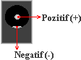
Reset Butonu: Cihazın alt tarafında iğne, ataç vb. bir cisimle basılabilecek küçük bir butondur. Bu butona bir süre basık tuttuğunuzda cihaz fabrika çıkışı ayarlara dönecektir.
Adaptör Girişi: 5V (2A) (orta uç +, dış kısım –)

Buffer Özelliği
Cihazın üzerinde varsayılan olarak 128 KB buffer bulunmaktadır. İsteğe göre 256 veya 512 KB’a çıkarılabilmektedir. Buffer’ın tamamen dolması durumunda yeni gelen veriler alınmaz. Flow kontrollü çalıştırılması durumunda buffer dolduğunda cihaz ilgili bacağı set ederek santralin yeni veri göndermesini engeller.

Seri Port Özellikleri
Cihaz üzerinde 9 pin erkek konektör vardır, port uçları aşağıdaki şekildedir:
1 - +5V Cihazın regülesiz besleme girişi. Fabrika çıkışı kapalıdır
2 - RX (Receive) gelen veri
3 - TX (Transmit) giden veri
5 - GND Besleme eksi uç
6 - +5V Cihaz regüleli besleme girişi. Fabrika çıkışı kapalıdır.
7 - RTS (Ready To Send)

Kullanılacak seri kabloda ilgili tellerin uygun şekilde bağlandığından emin olunuz, gerekirse santralcinizde destek alınız.
Santral | Callipso Box
RX | 3 TX
TX | 2 RX
GND | 5 GND
CTS | 7 RTS

Örneğin Alcatel 4200/OXO santraller için bağlantı uçları aşağıdaki gibi olacaktır:
Alcatel 4200 / OXO | Callipso Box
2 RX | 3 TX
3 TX | 2 RX
5 GND | 5 GND
8 CTS | 7 RTS

NOT:
Cihaz Alcatel santrallerde kullanılan 4093’e bağlanacaksa düz kablo kullanılmalıdır. O durumda seri kablo aşağıdaki gibi olacaktır:
4093 | Callipso Box
3 | 3 TX
2 | 2 RX
5 | 5 GND
7 | 7 RTS
Burada 9 tel birebir kablo da kullanılabilir.

Notlar
- Cihazların fabrika çıkışı IP adresleri aynı olacağından IP adreslerini değiştirmeden birden fazla cihaz aynı anda networke dahil edilemez.
- Cihazı Client Modunda çalıştırmayınız. Bu modda buffer devre dışı kalacaktır.
- Cihaz seri port iki yönlü kullanır. Seri porttan alınan tüm veri IP’ye gönderildiği gibi IP’den gelen tüm veriler de seri porta yönlendirilecektir. Bu şekilde Callipso Box cihazını uzak cihazları kontrol etmek için de kullanabilirsiniz.

